**PRORROGA**

Unidad Ejecutora 004: INS – “Fortalecimiento del Sistema Nacional de Vigilancia en Salud Pública informa que, se está ampliando el plazo de las etapas del proceso de selección Solicitud de Cotización N° 047-2024-UE004/INS – convocado para la **“Contratación de una entidad formadora de especialistas en salud para el desarrollo del Diplomado 2024 en Biología Molecular (Diagnóstico Molecular y Vigilancia Genómica)”** como se describe a continuación:

|  |  |
| --- | --- |
| **ETAPAS** | **FECHA** |
| Consultas y/u Observaciones | Del 18 de Octubre hasta el 24 de octubre de 2024 |
| Absolución de Consultas y/u  Observaciones | 25 de octubre de 2024 |
| Presentación de Cotizaciones | Del 26 al 31 de octubre de 2024, hasta las 18:00 Horas |

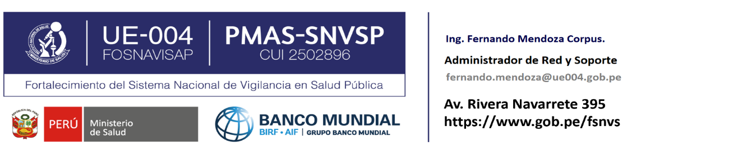Atentamente,